ҚАШЫҚТАН ОҚЫТУ КЕЗІНДЕГІ САБАҚ ЖОСПАРЫНЫҢ ҮЛГІСІ
Мұғалімнің аты-жөні: |  |  | Таубалдиева Жазира Алтынбекқызы (№53 мектеп-лицей информатика пәні мұғалімі)
Пән/Сынып: |  |  | Информатика 10-сынып
Қай аптаның нешінші сабағы |  |  | 3 тоқсан 2 сабақ
Тарау немесе бөлім атауы: |  |  | IV-бөлім. Web-жобалау
Сабақтың тақырыбы: |  |  | Web-құжатта мәтінді безендіру
Оқу мақсаты: |  |  | 10.4.2.1 - Мәтінді форматтау тегтерімен танысып, web-парақшаларды әзірлеу.
Бағалау критерийі: |  |  | - Мәтінді форматтау тегтерінің жұмысымен танысады;  - Абзац енгізу және мәтінді туралау тегтерімен жұмыс істей  алады;  - HTML кодын енгізіп, веб-бет жасай алады.
Саралап оқыту тапсырмалары
Ұжымдық жұмыс  Жаңа тақырыптың түсіндірілуі |  | Бірлескен жұмыс (1,2,3 тапсырма)  Тапсырманы ұсыну және дұрыс жауапты ұсыну арқылы үйрету |  |  | Жеке жұмыс  Тапсырманы ұсыну, оқушылар өз бетімен орындауы
Уақыты | Кезеңдері | Тапсырма |  | Тапсырма  ның мақсаты | Бағалау | Ресурстар
0-1 минут | Ұйымдастыру | Тақырып: Web-құжатта мәтінді безендіру  Мақсат: Мәтінді форматтау тегтерімен танысып, web-парақшаларды әзірлеу.  Бүгінгі сабақта: Мәтінді форматтау тегтерінің жұмысымен танысады;  Абзац енгізу және мәтінді туралау тегтерімен жұмыс  істей алады;  HTML кодын енгізіп, веб-бет жасай алады. |  | Не меңгереті  нін білу үшін |  | Презентация № 1-3 бет
2-10 минут | Жаңа сабақ | Сабақтың алдында өткен тақырыпқа шолу жасау.  Сәйкестендіру тапсырмасын орындату.  Жаңа сабақты цифрлық ресурстар арқылы түсіндіру.  Жаңа сабақтағы негізгі ұғымдарды презентация бойынша түсінік беру |  | Алдыңғы тақырыпты еске түсіру  Жаңа тақырыпты меңгеру |  | Презентация № 4 бет  Презентация № 5-11 беттер
10-17 минут | Тәжірибе | Тапсырма №1  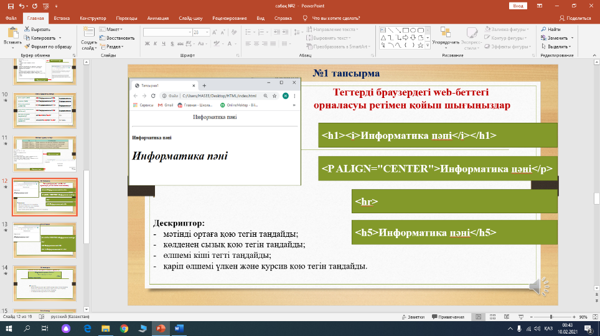  Тапсырма №2  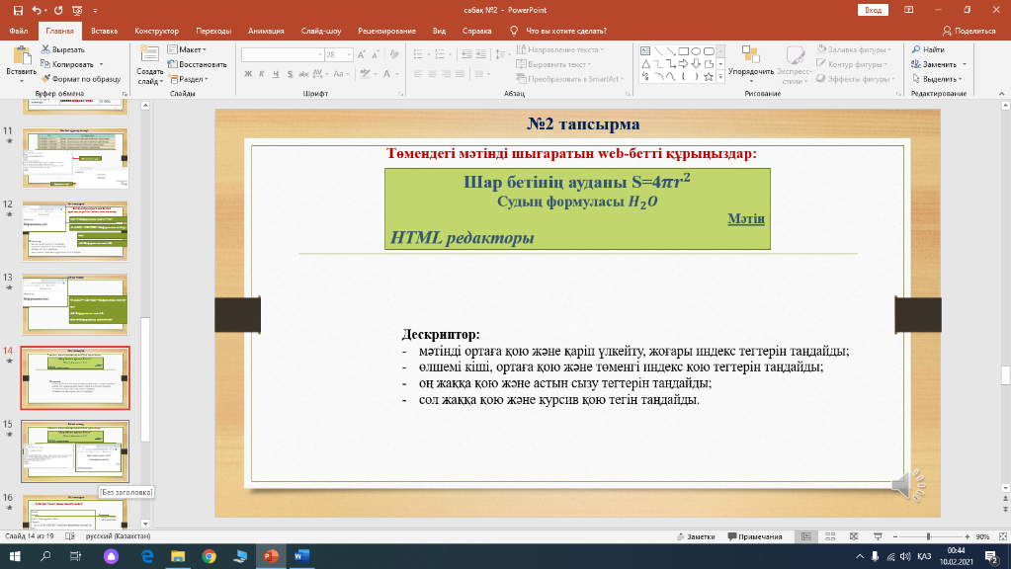 |  | Жаңа тақырыпты тәжірибе арқылы меңгеру | Бағалау критерийлерін ұсыну:  1. Тегтерді браузердегі web-беттегі  орналасуы ретімен қойып шығады  2. Берілген мәтінді шығаратын web-бетті құрады | Презентация № 12-15 беттер
17-19 минут | Бекіту | Жеке тапсырма ұсыну.  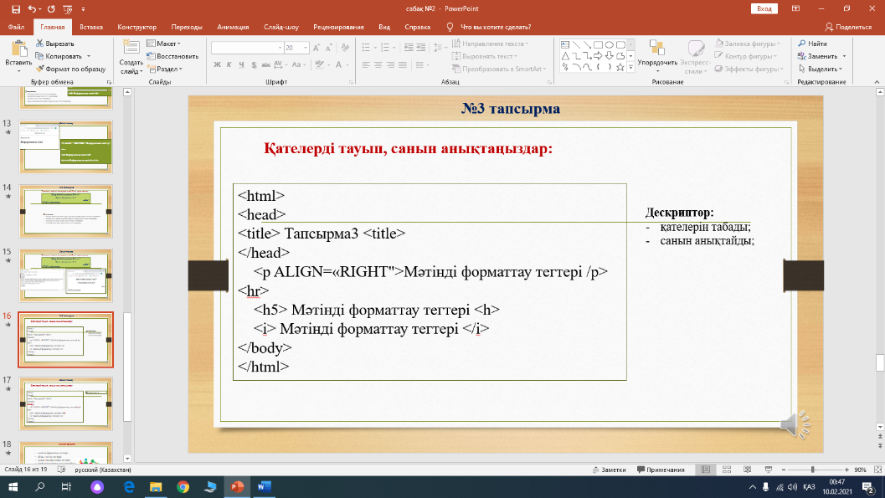 |  | Тақырыпты меңгергенін анықтау | Бағалау критерийлерін ұсыну:  3. Берілген кодтың қателерін тауып, санын анықтайды | Презентация № 16-17 бет
19-20 | Қорытынды және Рефлексия | Сабақты қорытындылау, қосымша тапсырма |  |  |  | Презентация № 18-19 беттер

